**Муниципальное бюджетное дошкольное образовательное учреждение города Керчи Республики Крым**

**«Детский сад комбинированного вида № 51 «Журавушка»**

**Конспект беседы**

**в подготовительной группе 2/7**

**«Мы разные, но мы равные»**

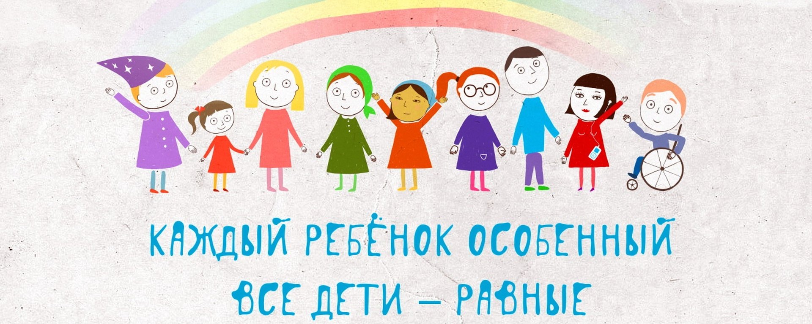

**Воспитатель: Томак Е.С.**

**Апрель, 2024г.**

**Беседа по инклюзивному образованию «Мы разные, но мы равные» в подготовительной группе № 2/7**

**Цель:** Привлечь внимание детей дошкольного возраста к проблемам людей с ограниченными возможностями здоровья.

**Задачи:** Познакомить детей с некоторыми проблемами детей с ОВЗ. Развивать чувство сострадания и сопереживания к людям с ограниченными возможностями здоровья. Познакомить детей с правилами поведения при общении с людьми с ОВЗ. Воспитывать толерантное отношение к людям с ОВЗ.

**ХОД беседы:**

**Воспитатель**: Здравствуйте! Добрый день, друзья! Он наступил такой прекрасный, Потому что в нём и ВЫ и Я!” Здравствуйте ВСЕМ! ВСЕМ! ВСЕМ! Всем **разным**, но **равным**!

И сегодня наш разговор будет посвящён **беседе**, которая называется *«Мы все****разные****, но мы все****равны****»*.

На нашей планете живет много людей и все они **разные** : высокие и низкие, темноволосые и светловолосые, кареглазые и голубоглазые, люди у которых есть проблемы со здоровьем, тех кто не видит, не слышит, не разговаривает, не может ходить.

Нас всех объединяет то, что мы все - люди, что у нас есть одна Земля на всех и нам нужно жить так, чтобы сберечь мир, покой, природу, окружающую среду.

В природе есть солнце. Оно светит всем и всех любит, греет. Доброта, что солнце. А добрые люди как лучи этого солнца добротой своей согревают людей.

**Воспитатель**: Ребята, люди, которые особенно нуждаются в теплоте, заботе, доброте - это инвалиды. Инвалиды - это люди, которые по состоянию своего здоровья не могут самостоятельно передвигаться, не видят или не слышат, не могут сами позаботиться о себе.

**Воспитатель**: Да, их называют инвалиды. Но это не совсем правильно, иногда оно может звучать обидно. Таких людей называют «Люди с ограниченными возможностями здоровья». Это люди, у которых подорвано здоровье и причины могут быть разные. Люди с ОВЗ живут среди нас. И мы их порой не замечаем. В школы и детские сады тоже ходят дети с ОВЗ. Одни с виду такие же, как и все, а некоторые отличаются от здоровых детей. И им очень трудно справляться с ежедневными трудностями жизни. Мы с вами даже не задумываемся когда идем или бежим, берем что-то в руки, рассматриваем картинки, слушаем музыку, а для некоторых детей с ОВЗ сделать один шаг бывает трудно и требуется много усилий. А в остальном они такие же как вы.

Ребята, вам тяжело подняться по лестнице, если болит нога. Тяжело говорить, когда болит горло, тяжело есть обычную пищу, когда болят зубы. Каждый из вас знает, что эти ограничения исчезнут, когда ты выздоровеешь. Но человек с инвалидностью сталкивается с такими сложностями каждый день.

А сейчас давайте попробуем с вами поиграть, но это у нас не простая игра, мы придумает для себя ограничения, чтоб лучше понять людей с ограниченными возможностями здоровья. Так вот что мы сделаем, мы завяжем лентой одну руку, у нас останется одна свободная рука который, мы должны будем передать мяч другим ребятам.

Затем мы закроем один глаз, и прочтем то, что написано на доске.

Затем мы шепотом очень-очень тихо скажем комплимент соседу.

«Угадай предмет по описанию» (с орешком во рту, с палочкой между зубами)

«Назови имя друга» (с орешком во рту, с зубами)

Расскажите ребята о своих ощущениях, каково вам было, когда вы не могли расслышать, что вам говорят, разглядеть, что написано на доске.

**Воспитатель**: В знак солидарности с людьми с аутизмом и их семьями, мы с вами приняли участие во Всероссийской акции «Зажги синим». Синий цвет стал символом аутизма как цвет, символизирующий равновесие и поддержку.  
Основная цель акции - распространить информацию о признаках заболевания и подчеркнуть необходимость помогать людям, страдающим аутизмом и людям, имеющим особенности.

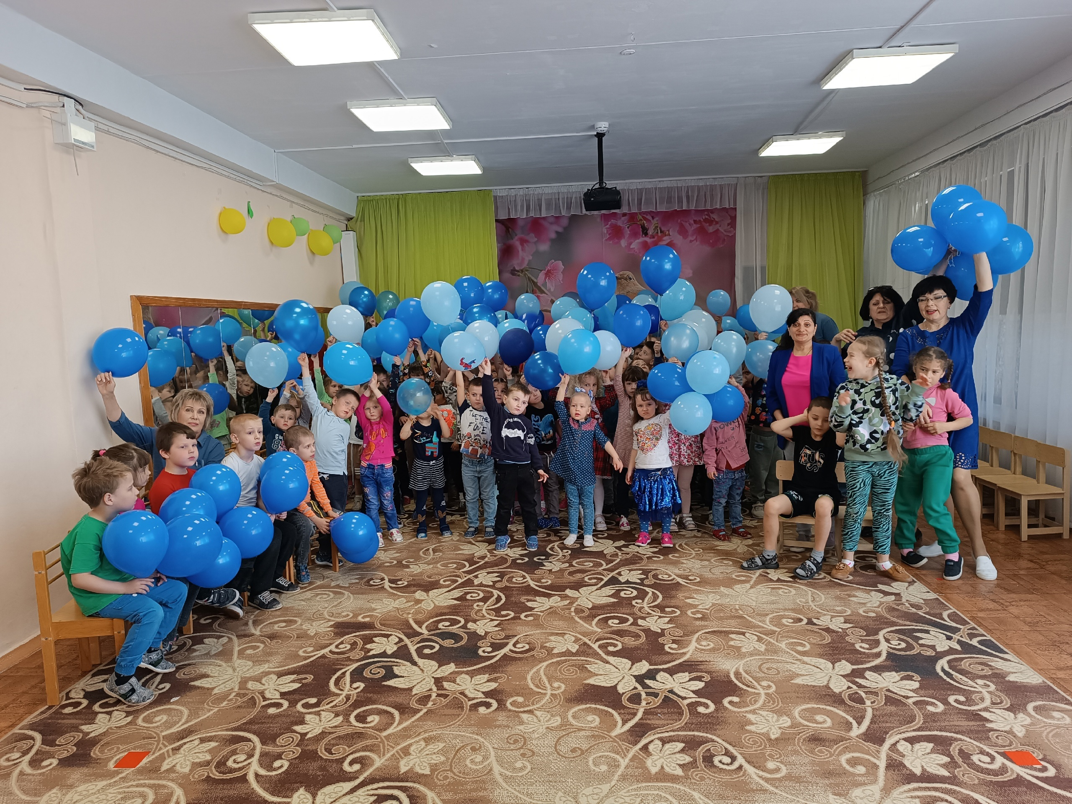

**Воспитатель**: Чем же можно помочь детям с ОВЗ? (ответы детей)

Нужно помнить, что люди с инвалидностью и с ОВЗ являются такими людьми же как мы, и некоторые нуждаются в нашей заботе. Главное работать над собой, преодолевая лень, страх, неуверенность. При общении с ними нужно обязательно соблюдать определённые правила:

* Ни в коем случае не смеяться над такими людьми.
* Не показывать на них пальцем.
* Общаться с такими людьми нужно на равных.
* Сделать вход и выход,  из магазинов,  транспорта, предназначенным,  для инвалидных колясок.
* Помочь перейти дорогу.
* Помочь убрать квартиру.
* Принести продукты.

В обычной жизни эти люди встречают множество препятствий, сложностей. Но они очень сильны духом и достигают больших успехов в разных направлениях. Это музыканты, художники, знаменитые спортсмены

Чрезвычайно важно отношение со стороны окружающих людей! Только при равном и уважительном отношении со стороны других люди с инвалидностью смогут реализовать свои права.

У каждого человека есть права — эти права равны для всех. Люди с инвалидностью имеют такие же права, как и все остальные:

Право на жизнь.

Право на свободу.

Право на труд.

Право на образование.

**Успешным может стать каждый!**

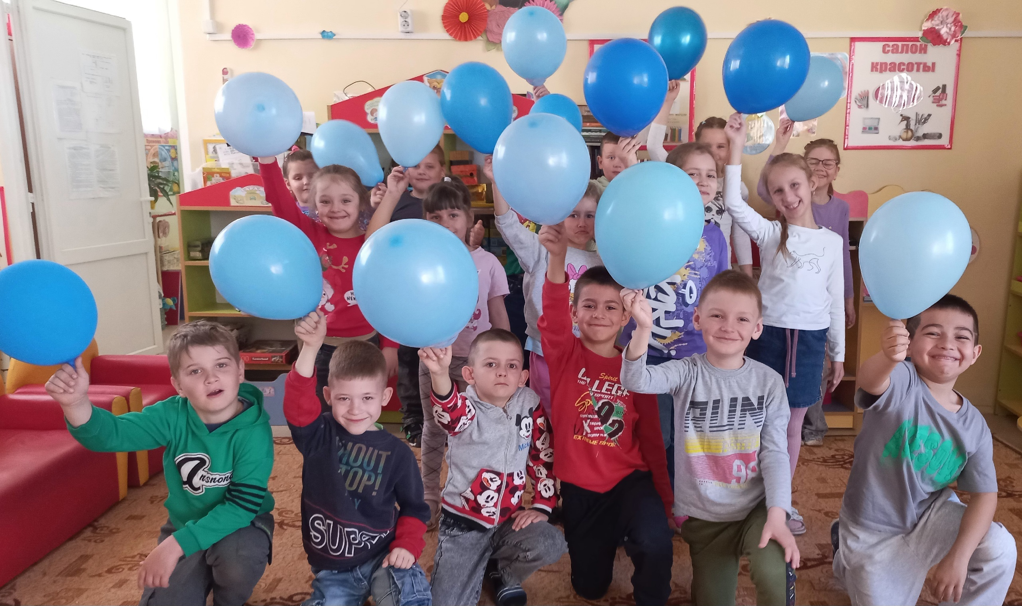

**Воспитатель**: Ребята в заключении хочу сказать: здоровье – это самое наше богатство. Необходимо научиться беречь свое здоровье. Именно поэтому уже с раннего детства мы учимся не просто приветствовать людей, а желать им здоровья. А также, учимся помогать людям с ОВЗ, людям и детям, нуждающимся в нашей помощи. Все мы разные, но все мы равные! Не забывайте об этом!

**Рефлексия:** рефлексивный круг. Дети в кругу на ковре передают друг другу шарик и делятся впечатлениями о том, что сегодня узнали и попробовали

**Воспитатель:** Думаю,  многие  из вас не станут больше смеяться над такими людьми, а наоборот  по возможности предложат им свою помощь..